Praktikum Network Admin 1
Telnet Server vs SSH Server

- Login ke Linux PC dengan user student
- Tambahkan perintah sudo untuk semua perintah di bawah ini agar dapat menjalakan akses root
- Cek konektifitas
  - Cek dan tulis berapa IP komputer Anda
  - Cek dan tulis berapa IP dari DNS server Anda (lihat isi /etc/resolv.conf)
  - Cek konektifitas ke gateway lab jarkom (10.252.108.1)
  - Cek konektifitas ke www.pens.ac.id
  - Lihat isi file /etc/apt/sources.list , apakah debian repository sudah benar dan tersambung dengan baik ? Cek menggunakan perintah
$ sudo apt-get update
Pastikan bahwa semua langkah di atas dapat berjalan dengan baik. Jika tidak, Anda tidak akan bisa meneruskan ke langkah selanjutnya. Lakukan trouble-shooting untuk memperbaiki agar PC Linux Anda dapat terhubung ke jaringan
- Install paket telnetd dengan perintah : $ sudo apt-get install telnetd
- Untuk menguji apakah telnet server sudah bekerja dengan baik, lakukan percobaan berikut:
  - Buatlah 2 userbaru dengan nama anggota kelompok Anda, misalnya agus dan budi. Jangan lupa memasukkan usernama dan password. Gunakan perintah :
$ sudo adduser agus
$ sudo adduser budi
Adding user `agus' ...
Adding new group `agus' (1001) ...
Adding new user `agus` (1001) with group `agus' ...
Creating home directory `/home/agus' ...
Copying files from `/etc/skel' ...
New password:
Retype new password:
passwd: password updated successfully
  - Dimanakah letak home direktori agus dan budi ?
  - Dimanakah data password diletakkan ?
  - Apa fungsi dari /etc/skel ?
  - Jalankan perintah $ telnet localhost, masukkan user baru untuk login
  - Jika berhasil, maka telnet server sudah berjalan dengan baik. Ketik exit untuk keluar

- Mintalah agar kedua teman Anda telnet ke komputer Anda menggunakan 2 user baru yang baru saja dibuat
  - Dari kedua komputer sebelah Anda, lakukan $ telnet ip_pc_anda menggunakan login agus dan budi
  - Dari PC Anda, cek menggunakan perintah who dan finger dan amati hasilnya
  - Keluar dari telnet server, gunakan perintah exit
  - Jalankan wireshark di komputer Anda, lalu suruhlah kedua teman Anda telnet ke komputer Anda menggunakan user agus dan budi
  - Amati dan analisa trafik menggunakan wireshark, coba temukan username dan password dari agus dan budi. Apakah Anda dapat menemukan password keduanya ?
  - Berikan kesimpulan dari percobaan ini.

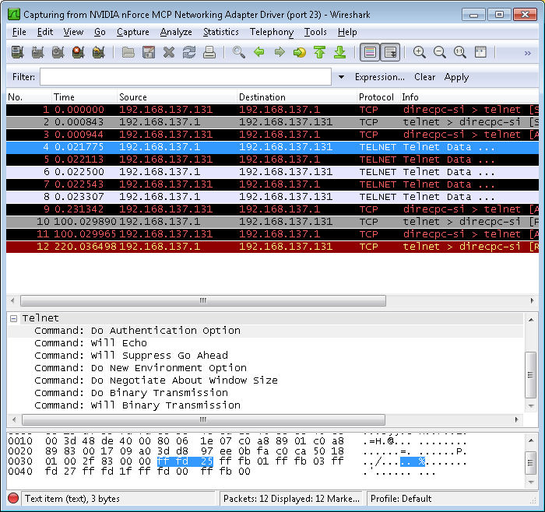
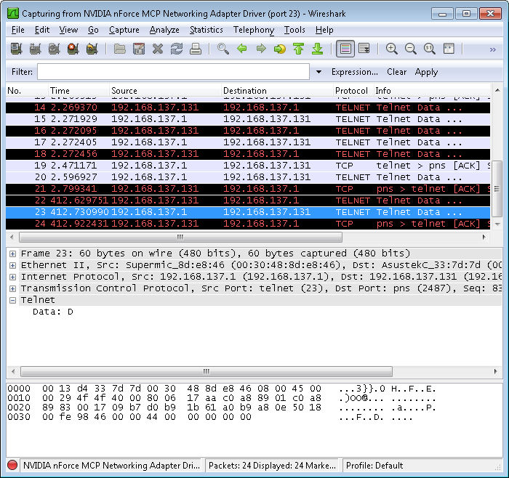
- Install aplikasi Secure Shell
  - Gunakan perintah $ sudo apt-get install openssh-server
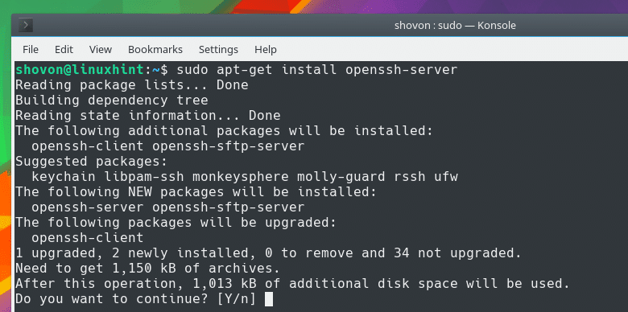

Di Debian, begitu Anda install biasanya SSH server otomatis akan jalan, tetapi untuk memastikan apakah service sudah running, cek menggunakan perintah ini :
$ sudo systemctl status ssh

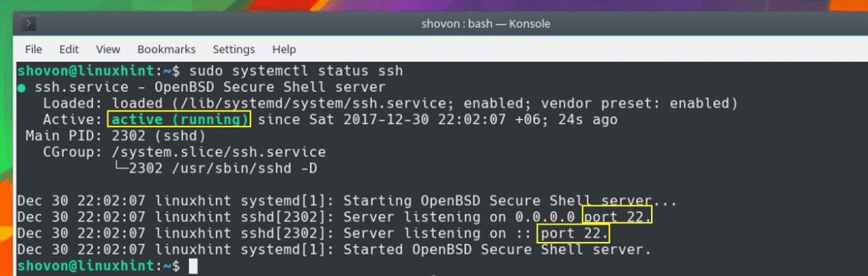

- Ulangi percobaan nomor 6, ganti layanan telnet dengan ssh. Bagaimana bentuk password yang tertangkap oleh wireshark ?
Buat screen-shot dari password yang ditangkap oleh wireshark untuk layanan telnet maupun SSH. Bandingkan kedua hasil screen-shot tersebut.

- Berikan kesimpulan dari percobaan ini.

References :
- https://wiki.debian.org/SSH
- https://linuxhint.com/enable-ssh-server-debian/
- http://blog.johnmuellerbooks.com/2011/06/07/sniffing-telnet-using-wireshark/

